Diseño Interfaces Web

Alberto Hernández Baggetto

**U2. Uso de estilos Ejercicios**

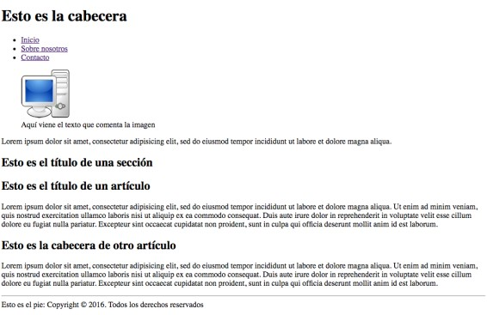

1. Crea una página como la que indica la figura (es una página sobre la que no se han aplicado estilos todav) empleando para ello frameset de la siguiente manera:
   1. El primer frame que contiene la cabecera y el menú de navegación debe permacener fijo y sin scroll (no es necesario que incluyas el borde).
   2. El segundo frame debe variar con el menú de navegación y sí tiene scroll (no es necesario que incluyas el borde).
   3. El tercer frame debe permanecer fijo y contiene el pie de la página (no es necesario que incluyas el borde).

ejframe.html

1. Crea una página como la que indica la figura empleando para ello 5 contenedores div que contengan la cabecera, el menú de navegación, el contenido y el pie. Dentro del contenido será necesario incluir 3 contenedores más para el contenido de los artículos.

ejercicio2.html

1. Crea una página como la de la figura empleando para ello los nuevos elementos de HTML5.
   1. En este ejemplo considerarás que existe la cabecera, el menú de navegación, un artículo, una menú lateral con la imagen y un texto posterior, una sección con artículos y un pie.
   2. Incluye la figura y el texto explicativo de la figura tal y como se recomienda en HTML5: <https://www.w3schools.com/tags/tag_figcaption.asp>

ejercicio3.html

|  |
| --- |
| **Importante:** |
| La entrega de la tarea consiste en subir **un único documento en pdf** a [AulaVirtual](http://aulavirtual2.juandegaray.es/) en el que estén las  url’s de las páginas creadas: Ej1.html, Ej2.html, …Ej3.html. |